

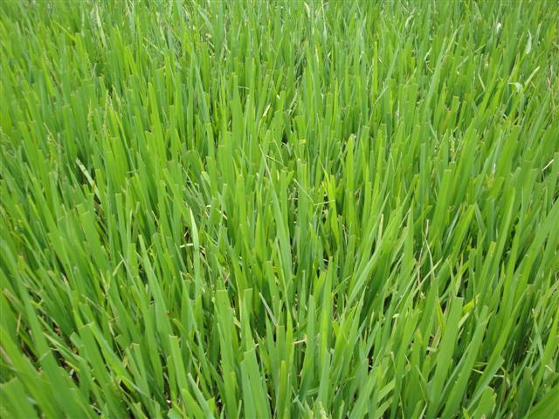
การตัดใบข้าว เพื่อลดข้าวดีด..ข้าวเด้ง
การทำนาของชาวนาในเขตจังหวัดพระนครศรีอยุธยา ในช่วง 1-2 ปีที่ผ่านมา มีการใช้เทคโนโลยีชาวบ้านในการผลิตข้าวกันอย่างมากมาน โดยภูมิปัญญา ความรู้ และทรัพยากรธรรมชาติมาจัดการและใช้ในการทำนาเพื่อความสะดวก เพิ่มผลผลิตข้าว เพื่อลดต้นทุนการผลิต เพื่อกำจัดศัตรูพืช และอีกหลายๆเหตุผลอีกมากมาย
การตัดใบข้าว เป็นภูมิปัญญาอีกหนึ่งชนิด ที่เกิดขึ้นจากชาวนาคิดค้นขึ้นและมีการทำกันมากมายในเขตพื้นที่อำเภอลาดบัวหลวงและอำเภอใกล้เคียง หากเข้าไปในพื้นที่จะพบเห็นเป็นประจำแทบจะทุกวัน และปัจจุบันเกิดมีอาชีพรับตัดใบข้าว ทำรายได้แก่ผู้ว่างงานในชุมชนด้วย

ทำไมจึงต้องตัดใบข้าว หรือตัดใบข้าวเพื่ออะไร มีหลายเหตุผล
1.ข้าวงามและใบยาวเกินไป หากโดนฝนโดนลมก็จะลมง่ายจำเป็นต้องตัดใบออกบ้าง
2.มีข้าวดีดข้าวดีดขึ้นปะปน จำเป็นต้องตัดเพื่อกำจัดข้าวดีดข้าวเด้ง
3.โรคและแมลงศัตรูระบาดทำลายใบข้าว จำเป็นต้องตัดเพื่อให้ข้าวออกใบใหม่

เมื่อตัดใบข้าวแล้วจะได้ประโยชน์ดังนี้
1.สามารถกำจัดข้าวดีด ข้าวเด้ง รวมถึงข้าวปน ข้าวนนกได้ส่วนหนึ่ง
2.ต้นข้าวแข็งแรงไม่ล้มงาย ข้าวออกรวงไม่ลีบ เมล็ดข้าวมีน้ำหนักดี
3.ดูแลรักษาโรคและแมลงศัตรูข้าวได้ง่ายขึ้นเนื่องจากแสงแดดสามารถส่องถึงระดับน้ำและโคนต้นข้าว
4.ลดค่าใช้จ่ายในการกำจัดวัชพืช ข้าวปน และข้าวดีด
5.ต้นข้าวสูงสม่ำเสมอ ทำให้ออกรวงพร้อมกันและง่ายต่อการเก็บเกี่ยว
6.ใบข้าวที่ตัดสมารถย่อยสลายเป็นปุ๋ยได้ด้วย

วิธีการตัด
ใช้เครื่องตัดหญ้าแบบสะพายหลัง ใบตัดยาวประมาณ 30 ซม. ตัดใบข้าวจากปลายใบลงมายาวประมาณ 20-25 ซม. ตัดเมื่อข้าวอายุ 50-60วัน ไม่เกิน 70 วัน หรือก่อนข้าวออกรวงจะตัดกี่ครั้งก็ได้ สำคัญที่สุด หากมีใบธงแล้วห้ามตัดเด็ดขาด เพราะจะทำให้ข้าวเมล็ดลีบ หลังจากตัดใบข้าวแล้วบางรายจะฉีดสารเคมีป้องกันโรคและแมลง
ศัตรูข้าวด้วย

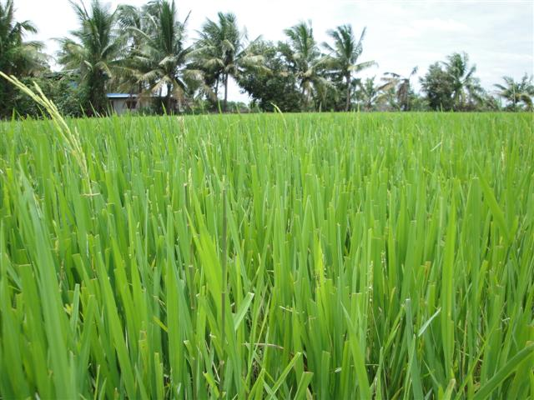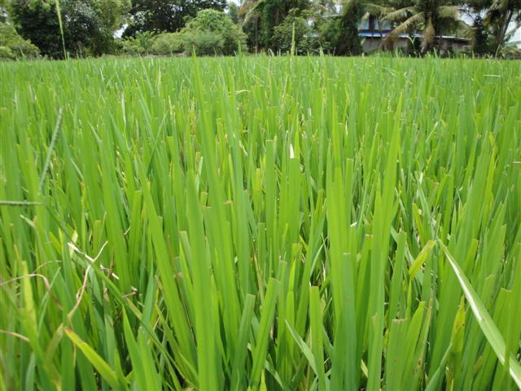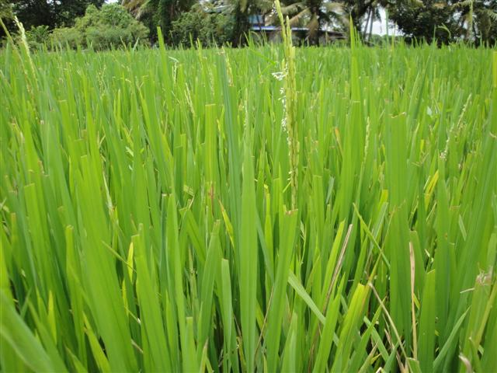

ข้อเสียที่พบ จากการตัดใบข้าว
1.ข้าวจะชะงักการเจริญเติบโตไประยะหนึ่ง
2.หลังตัดใบข้าว โอกาสโรคและแมลงศัตรูข้าวเข้าทำลายได้งาน โดยเข้าทางรอยแผลที่ตัด
การรับจ้างตัด
ค่าจ้างตัดใบข้าวปัจจุบัน(ปี 2553) อยู่ที่ราคา 110-120 บาท/ไร่ ผู้รับจ้างตัดใบข้าว สามารถตัดใบข้าวได้ ประมาณ 10-15 ไร่ต่อคนต่อวัน ตัดได้มากหรือน้อยขึ้นกับ อายุข้าว ข้าวหนา/บาง แปลงนาดินแข็ง/หล่ม

จากการที่ผู้เขียนเข้าไปสังเกตและเรียนรู้มา เห็นว่าการตัดใบข้าวเป็นภูมิปัญญาชาวบ้านที่คิดค้นขึ้นมาด้วยชาวนาเอง บ้างก็ทำตามเพื่อนบ้าน เหตุผลประการหนึ่งที่ชาวนาต้องคิดต้นวิธีการต่างมาช่วยในการทำนา ก็เนื่องมา จากราคาข้าวที่สูงขึ้นเรื่อยๆเป็นสิ่งจูงใจให้คิดค้น ประกอบกับนโยบายประกันราคาข้าวของรัฐบาลด้วย มีผู้เขียนมีความคิดว่าหากชาวนามีการทำนาแบบเป็นขั้นเป็นตอน จัดการการควบคุมศัตรูพืชที่ดีถูกต้องตามหลักวิชาการทุกขั้นตอนแล้ว การตัดใบข้าวก็จะไม่ใช่สิ่งจำเป็นต้องทำสำหรับชาวนาก็ได้

คณะทำงานการจัดการความรู้
สำนักงานเกษตรอำเภอบางบาล

